SoundSight设计报告
基于Zynq的三维声源感知与双轴指向系统

摘要
面向会议发言者指向需求，SoundSight采用Zynq-7020 PL＋PS/PYNQ架构，集成RGB触屏交互、四麦三维定位、声纹验证与双轴指向。设计将40 mm正四面体四麦非共面结构与六对时差约束结合，通过相关峰亚采样插值、最小二乘求解和方向筛选获得方位角与俯仰角。PL完成同步采集、原始相关特征计算、数据导出和双轴准入保护，PS根据同区间PCM进行多窗相干求解，并承担身份验证与交互管理。异步声纹计算与时限授权使方向更新和身份判断按各自节奏运行，用户可在触屏录入模板、选择目标并控制跟随。
室内1～3 m、15个测点各重复5次的实验中，方位与俯仰平均绝对误差分别为1.567°和1.752°。五名受试者在逐目标设定门限下完成40次本人和20次冒认测试，误拒率与误接受率均为5%。设计通过采集调度、连续窗口处理和计算复用改善联合运行，并将模块时序验证、DMA离线契约检查提炼为两个可独立复用的技能包。系统为会议设备的自动指向提供实现基础，也为机器人听觉感知与视觉、运动控制的后续协同提供方向和身份信息。
关键词：Zynq；正四面体麦克风阵列；三维定位；声纹验证；双轴指向

1 应用背景与需求分析

1.1 使用需求与已有工作
会议中发言者的位置、朝向和发言次序会变化，固定朝向的设备难以持续对准关注对象，人工调整又会打断交流。发言者指向需要同时回答声音来自哪里、是否属于所选目标以及机构如何转向：方向估计提供空间朝向，身份验证决定目标跟随条件，双轴机构完成水平与垂直调整。
广义互相关及PHAT加权是时差估计的已有方法，[R1] CAM++用于提取说话人特征，[R2] PYNQ提供Zynq可编程逻辑与处理系统之间的软件访问能力。[R3] SoundSight以这些方法为基础，将非共面阵列几何、三维求解、身份判断和运动控制组织成可独立操作的终端。项目贡献在于面向具体硬件与使用流程的组合设计、实现和验证。

1.2 会议场景的应用价值
会前，操作者通过RGB触屏录入声纹、选择关注对象并设置模式；发言期间，系统持续估计声音方向，根据说话人验证结果决定是否跟随所选目标，再将合格方向转换为双轴目标。需要只按声源朝向工作时，可显式选择纯声音模式。目标档案和参数本地保存，屏幕承担日常启停与状态查看，使安装调试后的设备可以脱离电脑操作。
这种设计适用于小型会议中的发言者指向，也可作为摄像或交互设备转向的声学输入模块。用户收益主要是减少反复手动调整和终端命令操作，使空间朝向与目标身份形成统一的操作流程。当前实物验证对象为双轴指向机构，摄像载荷的安装、视场和跟拍效果属于具体产品集成内容。
定位采用远场单一主导声源模型，阵列与机构需要完成坐标和零位标定，使用范围受机械限位、声学环境及身份信息时效约束。三维定位输出方位角与俯仰角，声源距离由实验布置给定。声纹许可作用于当前合格声音方向，因此会议使用优先考虑单人主导发言、操作者明确选择目标的情形。

1.3 面向机器人听觉感知的发展路径
机器人等具身智能设备可利用声音方向缩小视觉搜索范围，在目标尚未进入视野时先转向声源，再结合视觉确认和运动规划完成交互；声纹验证可为目标说话人提供身份条件。这一路径复用本系统的方向、身份和状态接口，需要进一步建立声学、视觉与机器人坐标映射，并处理移动本体、交替发言和重叠声源。其价值是增加视觉之外的感知线索，机器人部署与融合效果属于后续发展方向。

2 创新构思与设计贡献

2.1 正四面体阵列与三维角度求解的结合
四个麦克风组成正四面体，非共面基线覆盖三个空间方向，四路同步输入形成六对时差，为同一方向提供冗余约束。系统将这一结构与亚采样插值、最小二乘求解和方向筛选结合，一次计算同时输出方位角与俯仰角，直接对应双轴指向需求。
40 mm紧凑阵列在48 kHz采样下的物理时差范围较小，整数相关峰会限制角度变化的表达。实现通过峰值及相邻两点估计分数偏移，再以有效麦克风对共同求解方向；矩阵可解性、条件数、残差和向量范数用于约束结果。相干前端进一步利用连续窗口中相位的一致性抑制不稳定频点。贡献体现为阵列几何、时差符号、数值筛选与双轴坐标的一致设计，其实际测角结果见第6.1节。

2.2 异步验证与时限授权
声纹验证需要积累语音并完成网络推理，而方向与运动控制需要持续更新。系统采用独立后台任务计算声纹，以通过结果建立有限时间许可；方向链在许可期内持续提供新的合格方向。工作线程保留一个执行任务和一个最新待处理窗口，避免旧语音任务持续积压。
该机制使现有双核PS能够同时承担身份判断与方向处理。方向更新速度由采集、求解和筛选决定，身份更新速度由语音窗口与推理耗时决定，授权连续性由通过结果与有效期的衔接决定。降低推理耗时可加快身份更新，调整有效期则改变许可连续性与身份信息时效，两类优化分别评价。

2.3 从感知到独立交互的系统设计
触屏将模式、用户档案、参数与启停集中在设备端，统一运行入口负责采集所有权和停止流程。PL保持固定节奏的采集与执行保护，PS处理可迭代的模型、策略和界面。由此，算法结果通过一致的接口进入实际操作流程，既能支持纯声音指向，也能支持所选说话人的许可控制。
基于现有会话和样本位置，后续可将声纹语音区间与方向轨迹作时间关联，在方向突变或换人时重新评估许可。该机制具有减少历史身份信息被后续声源沿用的潜力；现有实验支持顺序发言下的许可控制，身份与多个同时声源的空间绑定仍属于进一步研究问题。

3 系统原理与功能框图

3.1 四麦三维方向估计
阵列标称边长40 mm，三个麦克风位于水平底面，第四个位于顶部；向前、向左、向上分别为X、Y、Z正方向。四路以48 kHz同步采样，形成01、02、03、12、13、23六对时差。定位窗长1024点、步进512点，对应10.667 ms的数据产生间隔。
麦克风对a、b的互谱与PHAT归一化见式（1），其中$\text{𝒦}$为所选且互谱幅值非零的频点集合。PL以固定节奏计算GCC-PHAT原始特征，输出六对相关结果、资格标志与帧索引。当前CF1A模式下，PS依据帧索引读取同一采样区间的PCM，完成Hann加窗和1024点实数谱变换，选择第7～85频点进行16窗相位集中度加权，再以1024点逆变换得到相干相关函数。
${\text{R}}_{\text{ab}}\text{[}\text{k}\text{]=}{\text{X}}_{\text{a}}\text{[}\text{k}\text{]}{\text{X}}_{\text{b}}^{\text{∗}}\text{[}\text{k}\text{], }{\text{G}}_{\text{ab}}\text{[}\text{k}\text{]=}\frac{{\text{R}}_{\text{ab}}\text{[}\text{k}\text{]}}{\text{|}{\text{R}}_{\text{ab}}\text{[}\text{k}\text{]|}}\text{ (}\text{k}\text{∈}\text{K}\text{)}$ （1）
CF1A将相干相关峰及左右邻点送入C语言求解器，作三点抛物线亚采样插值；分数偏移限制在半个采样点内，与整数峰合成Q12时差。PL原始特征保留在硬件快照中，参与动作提交的原始资格检查，PS求得的方向另经数值与空间筛选。远场模型中，位置向量以米计，单位向量指向声源；采样率$f_{s}$、声速$c$与以采样点计的时差满足：
${\text{τ}}_{\text{ab}}\text{=}\frac{{\text{f}}_{\text{s}}}{\text{c}}\text{(}{\text{r}}_{\text{b}}\text{−}{\text{r}}_{\text{a}}{\text{)}}^{\text{T}}\text{u}$ （2）
将有效麦克风对组成超定方程。式（3）以六对均有效为例，实际按有效对选择矩阵行：
$\text{A}\text{=}\frac{{\text{f}}_{\text{s}}}{\text{c}}\left[\begin{matrix}\text{(}{\text{r}}_{\text{1}}\text{−}{\text{r}}_{\text{0}}{\text{)}}^{\text{T}} \\ \text{⋮} \\ \text{(}{\text{r}}_{\text{3}}\text{−}{\text{r}}_{\text{2}}{\text{)}}^{\text{T}}\end{matrix}\right]\text{, }\text{τ}\text{=}\left[\begin{matrix}{\text{τ}}_{\text{01}} \\ \text{⋮} \\ {\text{τ}}_{\text{23}}\end{matrix}\right]$ （3）
$\hat{\text{u}}\text{=}\underset{\text{v}}{\text{arg min}}\text{‖}\text{Av}\text{−}\text{τ}{\text{‖}}_{\text{2}}^{\text{2}}\text{, }\text{u}\text{=}\frac{\hat{\text{u}}}{\text{‖}\hat{\text{u}}{\text{‖}}_{\text{2}}}$ （4）
实现至少选取四个合格麦克风对，检查法方程矩阵可解性及条件数、拟合残差和方向向量范数，再将方向转换为方位角与俯仰角：
$\text{θ}\text{=}\text{atan2}\text{(}{\text{u}}_{\text{y}}\text{,}{\text{u}}_{\text{x}}\text{), }\text{φ}\text{=}\text{atan2}\text{(}{\text{u}}_{\text{z}}\text{,}\sqrt{{\text{u}}_{\text{x}}^{\text{2}}\text{+}{\text{u}}_{\text{y}}^{\text{2}}}\text{)}$ （5）
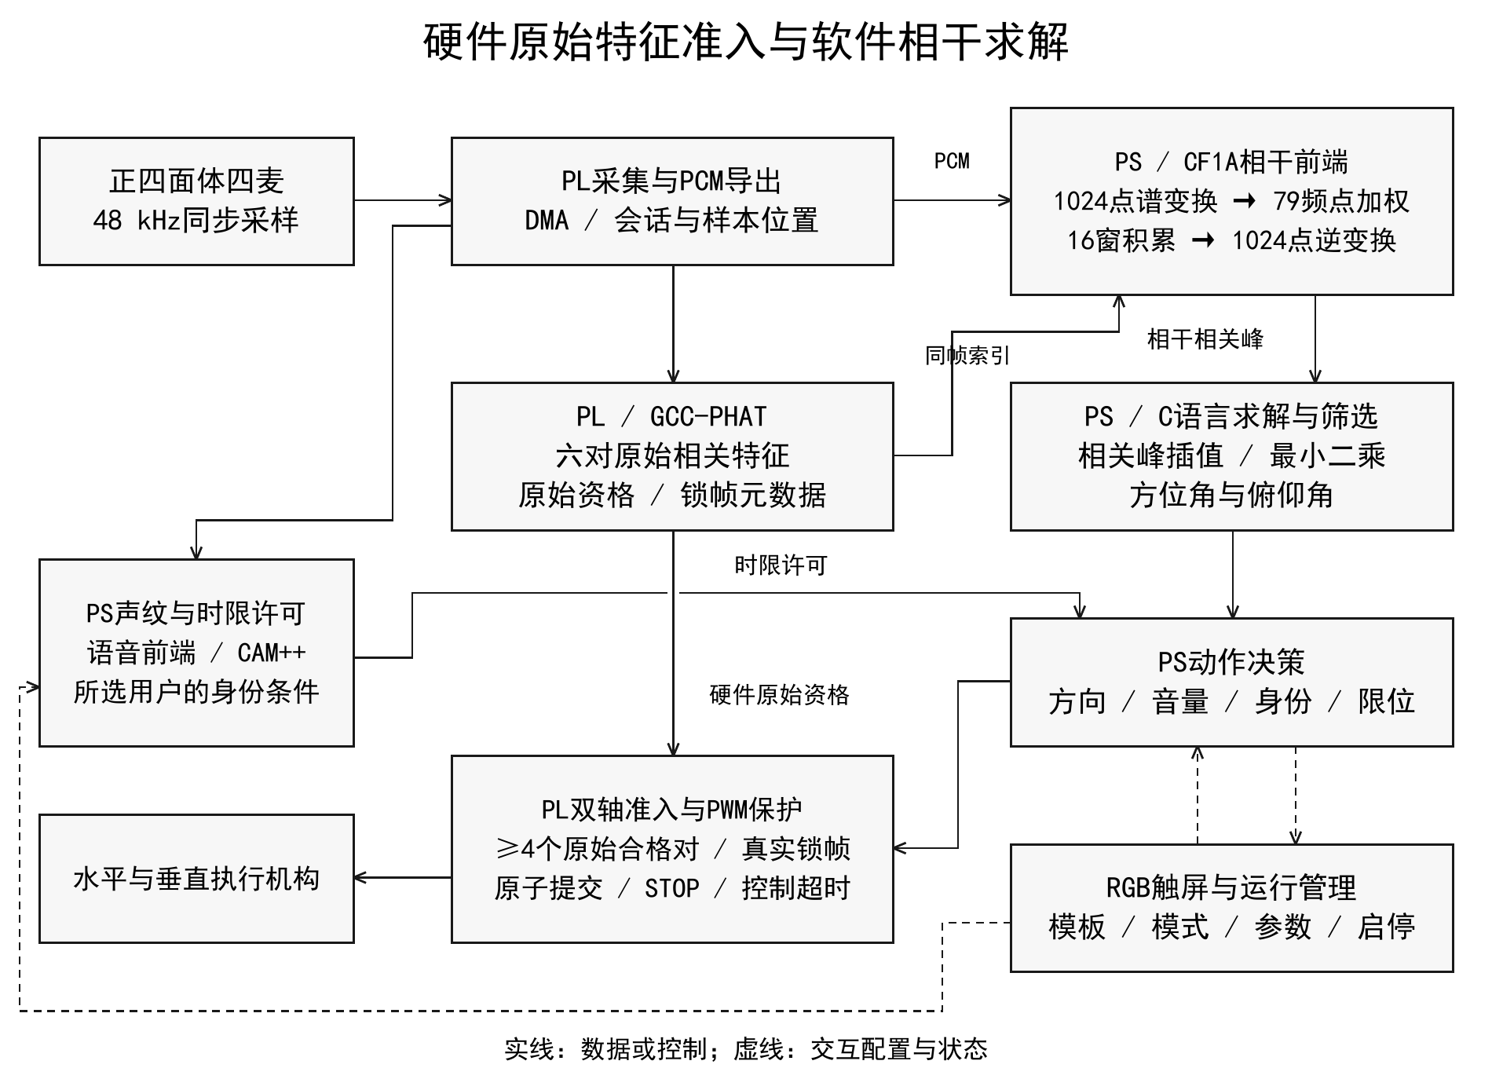
图1 系统功能与软硬件关系。PL原始相关结果参与同帧索引和硬件动作准入，PS从PCM形成相干相关峰并求解三维方向；两路结果共同约束双轴提交。实线表示数据或控制，虚线表示交互配置与状态。

3.2 声纹验证与模板管理
语音前端对连续PCM采用61抽头FIR滤波，将48 kHz降至16 kHz，由VAD筛选语音，按25 ms窗、10 ms步进提取80维Mel特征。CAM++输出192维嵌入，与所选模板计算余弦相似度：
$\text{s}\text{=}\frac{{\text{e}}^{\text{T}}\text{p}}{\text{‖}\text{e}{\text{‖}}_{\text{2}}\text{‖}\text{p}{\text{‖}}_{\text{2}}}$ （6）
其中$\text{e}$为待验证嵌入，$\text{p}$为模板。达到所选目标的门限后建立跟随许可，门限通过独立本人和其他人语音对照设置。
模板管理集中在USERS与SETTINGS页面：查看列表、录入新用户、选择目标、配置门限及二次确认删除。触屏录入默认5 s，可设置2～10 s，以userN标识保存；命令行录入支持指定名称。采集结束并停止DMA后，程序检查有效语音、削顶与数据质量，再生成模板。档案写入临时目录，材料齐全后统一发布，已有同名档案保持原样。
新增档案后由用户主动选择目标，选择时清除旧目标的评分门限，重新设置后用于下一次启动。模板、目标、模式及参数持久保存；运行中限制档案变更，删除需再次确认并保护预置档案。上述流程将录入质量、身份选择与运动启用分开管理。

3.3 异步计算与授权状态
一次评分通过后，授权到期时刻由计算完成时刻与有效期确定：
${\text{t}}_{\text{expire}}\text{=}{\text{t}}_{\text{complete}}\text{+}{\text{T}}_{\text{auth}}$ （7）
新的通过结果刷新期限；低分、静音或无评分保留已有许可至到期，也不延长它。STOP、会话异常或真实故障撤销许可。运动决策同时检查当前方向、音量、轴启用和机械限位。音量门限以去直流PCM的平均绝对值计，单位为数字幅度。
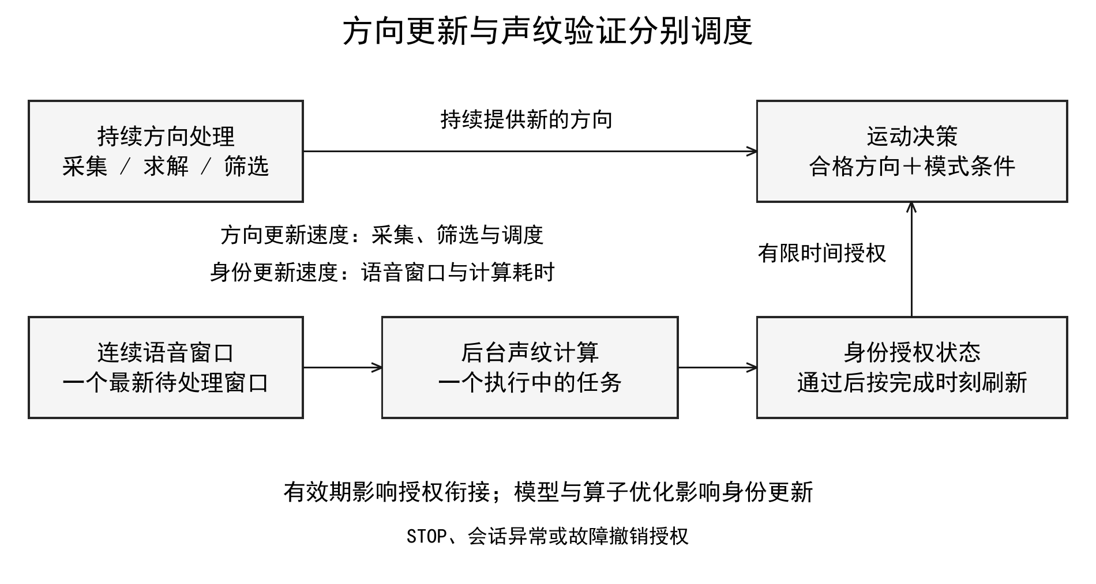
图2 异步验证与时限授权。方向链持续更新，后台评分提供有限时间的身份条件；图中布局表示处理关系，不表示实测时间比例。
许可有效期间系统使用当前合格声音方向。若目标停讲后另一人立即发声，原许可可能尚未到期，故期限选择需要兼顾连续性与身份时效；第6.3节分别说明顺序发言实验与原生联合运行。

3.4 双轴执行与触屏操作
双轴PWM周期20 ms、脉宽500～2500 μs。软件按安装零位、旋转方向和机械范围将方向映射为目标角，硬件统一提交两轴参数。SOUND模式按声音方向跟随，SPEAKER模式增加身份许可，手动标定独立于声音；轴启用和工作范围均可配置。
RGB屏显示方向、目标、最近分数、许可剩余时间与运行状态，触摸经PS I2C0／EMIO接入。HOME提供模式、轴、START和STOP；USERS管理模板；SETTINGS保存参数。开机进入屏幕前完成设备准备，轴保持关闭，由操作者启用。确认关机先停止运行并检查采集结束，再执行Linux关机，电源由用户随后切断。

4 软硬件划分与接口设计

4.1 划分依据
PL承担四麦同步采集、GCC-PHAT原始特征计算、PCM导出、PWM与停止保护。原始麦克风对资格、真实锁帧和关联帧号在硬件中决定跟随命令是否准入，PS的相干方向结果通过该检查后才能提交。PS在同一双核Linux/PYNQ中运行CF1A、C语言求解器、声纹模型与界面。计算／AXI域为100 MHz，采集／控制域为61.44 MHz，由PS FCLK经Clocking Wizard生成；复位采用官方IP，普通总线复位与冷复位分别处理。
这一划分将连续采集与执行保护留在PL，将多窗相干处理和模型策略放在便于迭代的PS。当前CF1A模式由PS计算送入几何求解器的相关峰，PL原始峰用于独立的资格约束，软件不能改写该约束。PS仍承担谱变换与逆变换的开销，79个频点限定的是相干加权范围；采用滚动累加、有界缓存和协作式收包，以控制计算对采集服务的影响。

4.2 数据与控制接口
表1 主要接口与正确性约束
接口 | 传输内容 | 设计约束
定位快照 | 六对原始相关特征、资格标志、同帧元数据与序号 | 锁帧保护与保新；原始合格对参与硬件动作准入
PCM／DMA | 32字节头＋512×4×4字节样本，经S2MM与HP0写DDR | 检查会话、包序、样本起点、字节数及缓存所有权
CF1A／C语言求解器 | 同区间PCM、PS相干相关峰、阵列几何与方向 | 通道顺序、时差符号和角度单位一致
身份与运动控制 | 评分完成时刻、许可期、双轴目标、关联帧号 | 模式条件与当前方向共同决定原子提交
RGB与触摸 | 图像显示、模式／模板／参数、状态与启停 | 复用统一运行管理；同一时刻只有一个采集控制者

4.3 原子提交与控制超时保护
两轴配置与目标分别统一提交，避免水平、垂直参数来自不同次更新。硬件检查限位、锁帧关联、至少四个原始合格麦克风对及序号新鲜度，PS补充三维数值和空间筛选。有效提交刷新750 ms控制超时计时器；超时后撤销输出资格、停止后续PWM并记录故障。普通STOP允许已开始的高脉冲完整结束，随后保持低电平。
声纹有效期管理身份条件，控制超时保护管理客户端更新，两者独立。STOP的动作是结束输出，回中和切断电源由相应操作单独完成。DMA异常时先确认设备停止访问，再释放缓冲；恢复操作保存故障现场、撤销轴与旧许可，成功后仍由操作者显式启动新会话。

5 优化过程与对照验证

5.1 采集与持久化解耦
旧程序逐帧同步写SD，存储等待占用采集服务时间。100次写入诊断中，同步等待最大21.405 ms，高于10.667 ms定位步进；失败轮次请求100帧，仅消费3帧即以fault=0x48结束，累计drops由1增至2。该轮序号37的取帧、求解和同步写盘共15.399 ms，说明同步持久化已挤占连续服务余量。
优化将取帧与持久化分离，通过有界RAM队列传递记录，达到高水位时停止新增采集。历史二维、执行轴关闭条件下，修复后完成1000帧，序号202—1201连续，fault和drops均为零；队列峰值15，高水位48。新旧采用分轮现场声音，对照评价记录连续性与队列行为。缓冲吸收短时写盘抖动，代价是增加RAM占用和未落盘记录窗口。

5.2 声纹前端计算复用
滑动窗口重复计算功率谱、零Mel权重运算与中间调用增加PS负载。优化后每帧计算一次功率谱、跳过零权重、复用连续前端状态，并合并CMN与网络请求。对照采用相同两段10.912 s录音，嵌入两线程、VAD一线程；前端每版2次，1 s声纹步骤每版4次。
表2 同输入板端离线前端对照
指标 | 基线 | 优化版
前端平均耗时/s，含VAD与Mel | 7.333079 | 4.359630
CMN＋网络＋通信平均耗时/s | 1.084741 | 1.082970
前端最大观测RSS/MiB | 23.227 | 23.645
声纹步骤最大观测RSS/MiB | 46.379 | 46.574

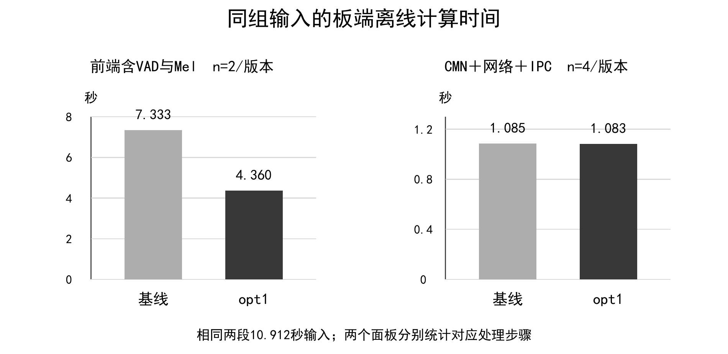
图3 同输入平均计算时间。两个面板分别统计对应步骤并使用各自量程，样本次数见图内标注。
前端耗时减少40.55%，对应评分保持一致，进程内存略增；网络步骤均值基本不变。另一同输入对照每组6次，网络独立运行前后均值为1.086／1.092 s，与前端并发时为1.597 s。并发条件下网络耗时增加，因此调度同时采用采集与计算分离及有界待处理窗口，限制计算积压。

5.3 模型部署的时间与内存取舍
全网INT8在真实语音块数值检查中最低余弦相似度为0.989941，低于0.99阈值，因此改为只量化前端12个卷积。表3比较ARMv7、ONNX Runtime 1.17.3、两线程、相同308帧预计算特征下的候选，每组2次；源语音3.104 s，核心计时不含采集、前端及加载。
表3 CAM++部署候选对照
候选 | 核心均值/s | 加载/s | 最大观测RSS/MiB
动态FP32图优化 | 3.204435 | 9.120318 | 50.086
固定308帧FP32 | 3.060105 | 2.805688 | 56.984
前端12卷积INT8 | 2.796945 | 7.672611 | 51.922

固定形状缩短加载和核心计算，但增加内存；部分量化核心均值最低，加载开销仍需考虑。历史0.5 s短窗出现本人误拒，说明窗口选择还须同时评价身份效果。数值相似度用于检查模型变化，身份误接受与误拒绝另用独立语音对照评价。

5.4 相干前端与采集调度
相干前端需要重复处理历史频谱，逐窗重新求和增加开销，快照跳号又容易触发历史重置。CF1A对79个频点作16窗滚动累加，每256窗重新求和以限制累积误差；连续PCM足够时补算跳过的历史，最多补16窗，缓存64个PCM块。真实PCM缺口、削顶和陈旧输入仍按质量条件处理。
在相同五段录音上，完整4598窗和模拟每6窗跳过1个快照的3833窗分别与旧实现比较，方向有效性、原因及有效向量结果一致，向量最大差为0。Windows 11／AMD64、Python 3.13与NumPy 2.2环境下，对相同1022窗进行四轮交替计时，纯前端总耗时中位数由0.271874 s降至0.148178 s，减少45.50%。该对照检验滚动计算的数值一致性与主机计算开销，板端协同处理见下节及第6.3节。
联合运行还暴露了收包服务不足：一轮失败接收277包、硬件发布282包，音频错误与拒收计数各1，最大服务间隔29.29 ms。程序在历史补算过程中增加收包检查点，主循环每次最多补收4个已完成DMA包，先复制并重新挂接DMA，再校验与分发；当前求解固定引用最多17个不可变PCM块，防止环形缓存更新改变输入。代价是显式缓存与调度状态增加，质量门限和RTL保持原有设置。

5.5 方向窗口连续性与定位保新
定位快照采用满槽时替换最旧READY帧的策略，LOCKED帧保持完整，适合控制任务优先获取近期方向。定向仿真覆盖同拍获取、STOP、故障和取消尾帧，检查替换与保护优先关系。连续音频通过独立DMA包序校验，定位快照淘汰计数用于观察更新策略。
旧方向筛选在每次快照跳号时清空窗口。一轮59.226 s运行接收5546个PCM包，得到361个原始合格方向，但有效窗口和动作提交均为0。针对连续PCM而快照稀疏的情况，修改后要求同一会话、音频完整无削顶、序号推进不超过16、采样位置推进不超过16×512点，组内来源和主机时间跨度均不超过750 ms，再积累实际处理的方向。10°空间一致性、三分之二通过比例和3°死区保持原规则。
第6.3节的后续联合运行形成1260个有效窗口和432次动作提交，表明新窗口规则能够在定位快照稀疏时继续输出控制结果。两轮采用各自的现场输入与窗口配置，分别报告故障表现和后续运行结果。

5.6 PL资源、时序与屏幕启动
历史PL控制路径曾在同步器入口前包含组合逻辑，存在跨域采到短毛刺的风险。修复在61.44 MHz源域先寄存，再通过官方XPM两级同步至100 MHz，并复用计算与音频的运行控制。团队后续实现记录确认三条CDC-10消除，WNS为+0.229 ns且资源未增加；代价为约一个源时钟周期、即16.28 ns的控制传播延迟，PS本地STOP保护保持原路径。
表4统计双轴W16、保新LAT1与当前S2的整套PL实现资源和时序。S2包含声学计算、音频与显示DMA、接口及运动控制逻辑，表中的DSP和BRAM为工程总占用。
表4 同器件各版本实现资源与受约束路径时序
指标 | 双轴W16 | 保新LAT1 | 当前S2
LUT / 53200 | 18001 | 18226 | 19971
FF / 106400 | 19753 | 19753 | 22358
BRAM / 140 | 32 | 32 | 36
DSP / 220 | 41 | 41 | 41
WNS / ns | +0.047 | +0.176 | +0.203
WHS / ns | +0.036 | +0.029 | +0.036

三版器件和名义时钟相同，功能、约束与布线分别对应各自工程。S2的LUT、BRAM和DSP占用约37.54%、25.71%和18.64%，受约束路径WNS为+0.203 ns、WHS为+0.036 ns。约束报告另列3个缺输入延迟、30个缺输出延迟端口，表中时序统计按该覆盖范围读取。
屏幕启动的旧记录中，程序BOOT至READY为89.728 s，其中PREPARING至TOUCH为72.006 s。快速启动将重复编译和离线测试移至安装检查阶段，日常准备保留ABI、HWH、时钟、复位、互斥与DMA状态检查。修改后现场7项操作检查通过，体验反馈为重启后启动更快；本机原生库或依赖更新时，重新执行完整安装检查。

6 功能验证与结果分析

6.1 三维测角与机械指向
测角采用40 mm正四面体阵列，在室内闭窗、背景42～47 dB(A)条件下，以全频扬声器播放白噪声或朗读，1 m处声级约65 dB(A)。15个测点覆盖约1、2、3 m距离、−90°～90°方位及0°～30°俯仰，每点重复5次。参考角由标称±0.2°激光经纬仪确定，距离尺误差±5 mm。统计以原始75行读数重新计算，方位误差作角度环绕处理。
表5 三维测角及独立机械指向结果
测量对象 | 样本量 | 方位MAE / 最大误差 | 俯仰MAE / 最大误差
声源方向估计 | 75次 | 1.567° / 6.4° | 1.752° / 7.0°
机械目标与刻度读角 | 10组 | 0.39° / 1.3° | 0.42° / 1.4°

测角方位与俯仰RMSE分别为2.057°和2.296°。图4呈现15个测点的全部重复误差，结合平均误差、最大误差和组内离散情况分析该室内布置下的指向稳定性。
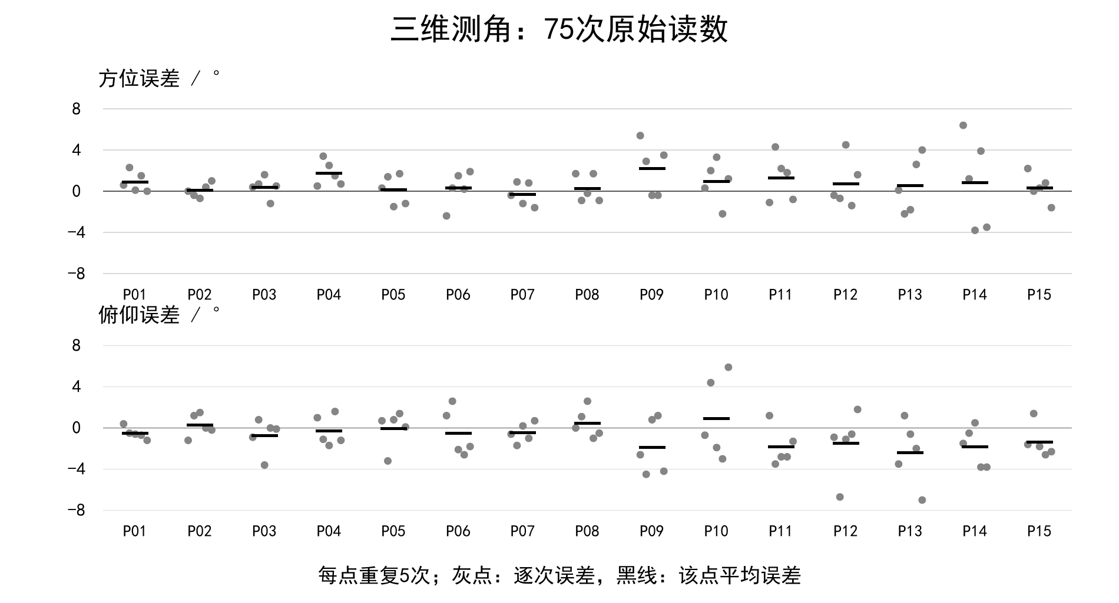
图4 15个测点各5次测量的有符号误差。横轴为原始测点编号，两面板分别对应方位与俯仰；圆点为逐次读数，黑色短线为该点平均误差。
机械测试以10组目标角与机构刻度比较，每组另进行3次独立秒表计时。刻度分辨率为1°、计时分辨率为0.01 s；表5按登记读数统计。30次命令后到位时间平均为0.850 s，单次范围0.60～1.37 s。

6.2 声纹验证与用户管理
实验登记五名受试者各有3段录入语音，评价语音与录入分离；每人进行8次本人、4次冒认测试，共60次。逐目标门限见表6，误拒以本人试验为分母，误接受以冒认试验为分母。
表6 五人声纹对照结果
目标 | 门限 | 本人通过 / 8 | 冒认通过 / 4
U01 | 0.65 | 8 | 0
U02 | 0.67 | 8 | 1
U03 | 0.63 | 7 | 0
U04 | 0.66 | 8 | 0
U05 | 0.64 | 7 | 0

表6在0.63～0.67的逐目标门限下得到误拒2/40、误接受1/20，两者均为5%；总判定正确57/60，即95%。U02出现一次冒认接受，U03和U05各出现一次本人拒绝，门限取舍同时涉及本人通过与非本人拒绝。
团队现场操作记录覆盖模式与目标选择、触屏录入、五用户列表与切换、重启后的参数保留以及启动时轴关闭。图5同时展示整机与四麦安装组件局部，使屏幕、指向机构和麦克风支承结构的位置更加清楚。
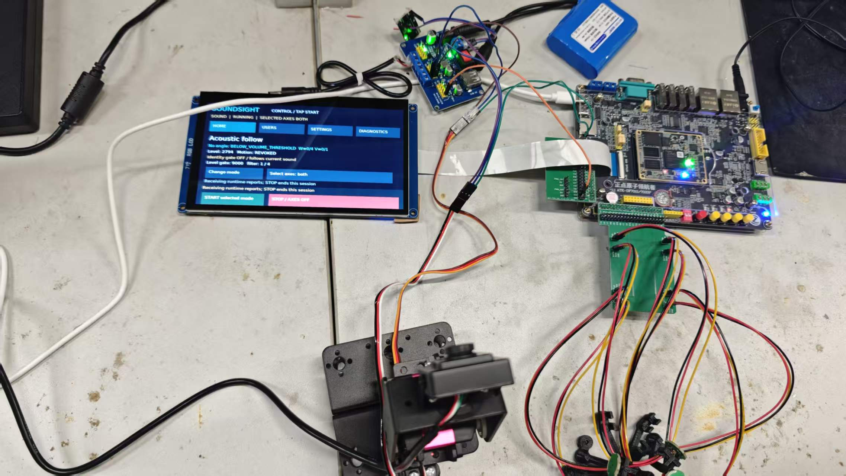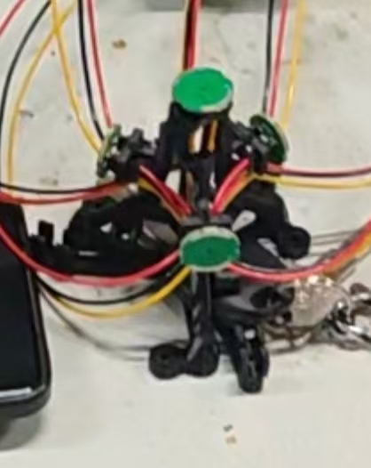
图5 SoundSight整机与四麦安装组件。上图为SOUND模式下的整机与RGB触屏，下图为阵列组件局部，展示麦克风模块及其黑色支承结构。

6.3 授权时序与联合运行
三轮人工顺序发言实验分别以U01、U03、U05为目标，秒表在开始讲话约0.2 s后启动。三轮均观察到本人验证通过后启动跟随，随后许可刷新并结束；测试人员在秒表约45 s时记录许可已解除，再安排另一人发言。非目标得分分别为0.286、0.331、0.244，低于对应门限0.65、0.63、0.64，机构保持。该组记录用于检验许可与执行的事件顺序，计算耗时采用第5章的独立基准。
原生联合运行使用与U02相同的user2模板。团队通过现场本人和非本人试用，将该轮门限选为0.45，以兼顾目标讲话时的通过与非目标拒绝。该轮采用S2硬件、P1界面、CF1A前端、13 s许可、音量9000、方向窗口2帧且至少1帧有效，双轴启用；连续运行975.374 s后由测试人员停止。表7评价此配置下的采集、方向处理、动作提交及停止过程，表6的误拒率和误接受率对应其另行列出的评价门限。
表7 原生声纹与双轴联合运行统计
项目 | 结果 | 统计含义
PCM接收包 | 91437 | 主运行接收；另有1个收尾包
消费定位快照 | 36083 | 主运行读取；另排空2个尾帧
合格原始方向／有效窗口 | 3769 / 1260 | 分别统计求解与窗口筛选
动作提交 | 432 | 硬件接受的软件目标命令
旧快照淘汰／序号缺口事件 | 55350 / 29454 | 定位保新与读取间隔统计
运行故障累计值 | 0 | 无首故障、清理错误为空

停止时音频错误为0，DMA已停止，故障寄存器0x40为STOP取消位。主运行与收尾共接收91438个PCM包，读取36085个定位快照，旧快照淘汰55350个；两条通路分别按包序和快照序号记录。后台消费151个任务，许可模块接收149个结果，保存最近32条评分。表7统计命令提交与运行状态，机构角度和到位时间由第6.1节的机械实验评价。

6.4 人工连续运行观察
另一次120分钟人工运行按10分钟间隔记录状态，共13个观察点。各点登记四路通道正常，温度由31.8 ℃升至48.5 ℃，最高记录48.8 ℃。第70分钟出现约0.4 s屏幕停顿，现场记录注明跟随未受影响。

7 大模型协作与纠错过程

7.1 团队决策与模型辅助的分工
团队从会议指向需求出发确定功能、两种跟随模式和PL＋PS路线，负责接线供电、实验布置、板端操作及结果判断；大模型辅助整理资料、接口和依赖，编写与修改部分实现、分析日志并维护复现材料。以下总结团队在设计、调试和验证过程中的大模型协作实践。
协作以现场问题推动实现修正。团队提供当前版本、现象和原始输出，模型将问题拆分到接口、数据、算法或调度环节，形成候选修改；团队在实物中验证并决定保留方案。模型生成的代码与解释通过同输入比较、负例和实际运行接受检验。

7.2 几何、声纹与执行的反馈纠错
三维定位初期，团队确认40 mm正四面体几何并组织方位、距离和高度实验。面对有效方向不足，模型分析四通道录音与逐帧结果，区分有效麦克风对不足、向量范数不合格、历史不连续和处理超时。团队发现移动声源与播放时机影响比较后，将实验改为固定位置、高度和播放条件，再比较方位。CF1A的相同输入回放和滚动累加由此获得明确的比较对象；最终精度以第6.1节的专门测角为依据。
声纹调试中，团队提供真实录音和录音者身份，模型核对目标档案、语音检测和分数。持续讲话却未获得许可时，先检查模板与输入链路，再决定参数和实现变化。前端、固定输入与量化候选使用同输入检查数值和耗时，团队依据时间与内存代价作取舍；全网INT8未达到数值阈值后采用部分量化，体现了验证结果对方案的约束。
舵机命令返回而实物动作不明显时，团队分别检查提交、输出信号和实际运动，再依据接线调整引脚与控制配置。报告也据此分别记录软件命令和机械到位，避免以单一成功标志替代产品效果。

7.3 触屏接入与可复用规则
屏幕初次接入出现能显示、随后因触摸通信错误退出的现象。模型辅助定位通信环节，团队提供此前成功工程并决定改用PS I2C0经EMIO接入触摸控制器，模型据此调整配置、设备树和访问程序，最终由团队实板确认触摸正常。后续围绕团队提出的独立操作需求，加入用户管理、模式保存、自动准备和确认关机，并通过软件检查与现场操作记录分别评价。
技能迁移同样保留失败与修复过程：原7项运行器单测有1项因旧PCM路径触发FileNotFoundError。修复从原examples-r2恢复实际模块、保留MIT来源并改为自包含示例，再执行正常、故障、恢复及独立目录复测。该经验被提炼为依赖完整性与失败判据，形成下一章的交付方法。

8 技能包提炼与复用

8.1 FPGA模块开发与仿真验证
历史elastic示例说明，仅比较输出数值和顺序会漏掉额外流水级引起的延迟、容量变化。团队据此把端口、数值、握手、逐拍占用和复位写入合同，形成自检测试平台与运行器。故障注入分别翻转数据、拒绝空槽接收和增加流水级，检验测试是否能区分数值、握手与时间错误；修复后用相同输入再次验证。
适用范围由合同和测试对象确定：技能面向独立Verilog/SystemVerilog模块，复用时先填写接口与逐拍预期，再构造正常及故障输入。完整AXI系统、厂商IP集成和跨时钟／物理时序需另设系统级检查。

8.2 PYNQ Overlay与DMA验证
该技能定位为上板前的Overlay与DMA离线契约验证工具，从HWH实例检查、重复ID和数值比较中的失败经验出发，将配置与缓冲区生命周期统一检查：分配、缓存维护、移交设备、等待、确认停止、比较及释放。传输与取消双超时时保留缓冲并阻断会话，避免设备仍在访问时释放内存。正常示例接收96字节，双超时负例返回预期失败和保留状态。
当前验证采用static/mock后端，重点覆盖数值判据、缓冲区所有权和异常状态机。接入具体PYNQ驱动时，按同一合同映射完成、取消和缓存操作，使离线发现的生命周期问题能够在部署前得到检查。
表8 技能验证与复用结果
对象 | 仓库与独立导出包结果 | 能力范围
模块运行器 | 7项通过 | 运行与异常判据
PCM／elastic | 792／13800次检查 | 独立模块XSim
三类故障及恢复 | 故障检出，恢复通过 | 判据区分能力
DMA离线契约回归 | 55方法、57子测试通过 | HWH、数值和生命周期检查
DMA异常状态机 | 双超时保留缓冲并阻断会话 | 上板前static/mock验证

提炼流程由具体失败出发，抽象合同、实现测试，再通过独立目录复测检验复用。源码、合同、测试、许可证及失败记录随包交付。XSim、PYNQ及通用开发技能属于第三方工具，团队成果是上述验证方法与实现；复用到实际PYNQ驱动时，应以这些合同和异常路径检查驱动行为。

9 从零复现说明

9.1 环境、输入与工程生成
硬件目标为xc7z020clg400-2，工程采用Vivado 2025.2并安装对应器件支持。工程准备使用Windows与Python 3，Python和vivado.bat须可从PATH调用；也可设置XILINX_VIVADO为本机Vivado安装根目录。已有板端环境为PYNQ 2.7、ARMv7／armhf、Python 3.8.2、GCC 9.3和ONNX Runtime 1.17.3；技能离线检查使用Python 3.10及以上。复现输入包括submit提交目录、联合软件包soundsight_pynq_3d_speaker.zip、P1屏幕安装包、匹配板卡的启动镜像与授权模型资产。
本章使用S2硬件、P1触屏程序、CF1A定位前端、CP1/VF1声纹实现及score_ttl_v2许可。完整联合运行包版本为S2_P1_CF1A_20261103，包含匹配的bit/HWH与ARM运行资产；P1包为公共程序更新及服务安装包，不能替代完整运行包。模型及基础模板按授权取得，新用户可自行录入；公开提交目录不包含板卡启动镜像、私人模板和完整模型运行资产。
PS控制与定位快照基址为0x40000000，连续PCM控制基址为0x43C00000，音频DMA基址为0x40400000，S2MM经HP0访问DDR。双轴能力、命令、目标与关联帧号寄存器相对PS控制基址的字节偏移分别为0xA0、0xA4、0xAC、0xBC；正常操作由运行程序封装这些访问。
S2水平PWM对应J3-2／M15，垂直PWM对应J3-3／J14；触摸经PS I2C0／EMIO接入。CH0位于前下方，CH1位于左后下方，CH2位于右后下方，CH3位于顶部，X／Y／Z分别向前、向左、向上。检查40 mm阵列时以声孔中心为准；舵机独立供电并与控制板共地，PWM针脚仅作信号端。实际连接器和引脚须与S2配套XDC、BD及HWH相符。
以下以接收方C:/ss为工作目录，完整解压后保留C:/ss/submit的七类目录结构。路径可按本机修改；S2输出完整路径须为ASCII字符且不超过78字节，soundsight_work和s2_work须不存在或为空。在Windows命令提示符依次执行：
cd /d C:\ss\submit
python -B build/prepare_workspace.py --output ../soundsight_work
cd ../soundsight_work
python -B tools/prepare_screen_s2.py --output ../s2_work
cd ../s2_work
build.bat
prepare_workspace.py从包内恢复源码及脚本的原目录；prepare_screen_s2.py复制S2配方的49项输入并创建reports、output目录；无参数build.bat生成工程、BD、IP与wrapper，工程文件为s2_work/project/par/SoundSight_PS_3D.xpr。打开该工程后可在Vivado GUI中运行综合、实现及位流生成。
从仓库源码开始时，直接在仓库根目录执行tools/prepare_screen_s2.py。若采用目录复制方式，可从恢复后的soundsight_work/handoff/screen_s2，或包内submit/build/handoff/screen_s2复制完整配方；保留RTL、XDC、BD、IP和初始化文件的相对结构，在复制目录中执行：
if not exist reports mkdir reports
if not exist output mkdir output
build.bat
需要命令行完成综合、布线及硬件导出时，从soundsight_work准备另一份新目录，将最后的无参数入口替换为route入口：
cd /d C:\ss\soundsight_work
python -B tools/prepare_screen_s2.py --output ../s2_route
cd ../s2_route
build.bat route
仅综合使用build.bat synth。每个入口都要求副本中尚无project/par；已有工程的后续步骤在GUI中执行。route产物位于s2_route/output，包括soundsight.bit、soundsight.hwh和soundsight.xsa。核对器件、100 MHz／61.44 MHz时钟、板级DDR／MIO及配套关系后再部署；重建的bit与HWH须来自同次工程，并形成匹配的软件安装包。出现HARDWARE_MISMATCH时核对产物，不绕过检查。
导出实现报告时，在Vivado GUI打开目标工程，确认impl_1已完成布线且未过期，再在Tcl Console执行以下命令。示例路径对应前述C:/ss工作目录：
source {C:/ss/soundsight_work/handoff/tools/export_bd_impl_reports.tcl}
脚本读取已有实现，输出到工程目录下reports/export_年月日_时分秒，包含BD图PDF、实现资源、分层资源、实现时序及export_info.txt五份文件；Export errors: 0表示导出完成，BD PDF须在GUI会话中生成。提交包内的对应原始报告位于build/reports/current/screen_s2_20261103，可对照LUT 19971、寄存器22358、WNS +0.203 ns及WHS +0.036 ns。时序报告同时保留3个无input_delay输入和30个无output_delay输出；重新构建后的资源、时序和约束结果以新报告为准。

9.2 安装与独立操作
先在屏幕按STOP并等待确认，再退出面板；若已登记自启服务，执行sudo systemctl stop soundsight-product.service，确认没有采集会话。首次尚无该服务时跳过停止服务命令。将完整软件包上传至板卡/boot，再执行安装器：
sudo python3 /boot/soundsight_pynq_3d_speaker.zip
安装成功标志为RUNTIME_INSTALLED=，本地配置、模板与日志予以保留，备份位于应用目录backup_runtime_*。若回执出现reboot_required=true，先重启，再进入应用目录执行后续检查。
cd /home/xilinx/SoundSight_PYNQ_3D_Speaker
sudo sh soundsight-3d.sh check
sudo sh soundsight-3d.sh prepare
sudo sh soundsight-3d.sh status
sudo sh soundsight-3d.sh run --axes off --frames 100
check进行编译与离线检查，预期输出THREE_D_OFFLINE_OK=1及HARDWARE_ACTIONS=0；prepare加载硬件，status核对接口、时钟和停止状态。完整安装首次准备完成、退出运行后安装P1产品服务，重启进入触屏：
sudo python3 /boot/soundsight_screen_product_p1.zip
sudo reboot
先在USERS录入、查看并选择目标，在SETTINGS设置门限与有效期，保持轴关闭检查评分。完成两轴零位、方向和范围标定后，在HOME依次验证SOUND与SPEAKER模式，检查启停与状态显示。命令行可作同等诊断；启用命令行采集前停止屏幕服务，避免双重占用。
sudo sh soundsight-3d.sh follow-sound --axes both --frames 100
sudo sh soundsight-3d.sh speaker --axes both --seconds 30 --speaker-stats

9.3 结果判读与实验分组
每轮保存软件版本、输入、模板与门限、方向窗口、轴配置、完整日志和实物观察。运行结束检查result、first_fault、cleanup_errors、音频错误和DMA停止状态；STOP取消位按停止语义解释。声纹评分、快照淘汰、PCM包序与机械到位分别统计。触屏诊断可通过soundsight-product.sh的check和export导出，个人声纹档案独立保存。提交包data/evidence/final-board-20261103包含原始日志、实测表、analysis.json、metrics.csv和measurement-analysis.json，分别对应本报告第6章的原生运行与人工测量结果。
实验按对象保存输入与配置：75次测角、10组机械角度与30次到位计时、40次本人及20次冒认测试、3轮顺序发言许可实验、13个观察点的120分钟人工运行，以及975.374 s原生联合运行。人工观察用于描述现场动作与操作过程，原生日志用于分析数据流、命令提交与停止状态。
在恢复后的soundsight_work目录，可直接复算随包日志与实测工作簿。以下在Windows命令提示符执行，行末^为续行符，输出写入新的比较目录：
cd /d C:\ss\soundsight_work
set "SS_DATA=document/evidence/final-board-20261103"
python -B tools/analyze_release_session.py ^
--report %SS_DATA%/original/speaker-3d-20211119-121119-401147.json ^
--output ../compare_session
python -B tools/analyze_measurement_workbook.py ^
--workbook %SS_DATA%/original/measured-data.xlsx ^
--output ../compare_measurements
将compare_session中的analysis.json、metrics.csv与随包同名文件比较；将compare_measurements中的measurement-analysis.json及五类CSV与原归档比较。测角方位／俯仰MAE分别为1.567°／1.752°，声纹40次本人和20次冒认试验对应FRR／FAR均为5%；原生联合日志的运行时长为975.374 s、PCM包91437、有效窗口1260、动作提交432。新采集实验使用同一统计口径，另记输入和配置；动作提交数与实测机械到位结果分别比较。

9.4 声纹录入与门限配置
在应用目录中，停止屏幕服务并确认没有运行会话后，可用以下命令录入、列出并选择目标。demo_user为新档案名，名称以英文字母开头，可包含字母、数字、下划线或连字符，最长32字符；重录使用新名字，同名档案不覆盖。
sudo sh soundsight-3d.sh speaker-enroll demo_user --seconds 5
sudo sh soundsight-3d.sh speaker-list
sudo sh soundsight-3d.sh speaker-select demo_user
sudo sh soundsight-3d.sh speaker-check
看到RECORD_NOW后讲话。有效语音不足、削顶或采集错误时保留失败记录，不使用无效输入建立模板。选择目标会清除旧门限；先用独立本人和非本人语音观察分数，再设置评分门限与许可时长：
sudo sh soundsight-3d.sh speaker-config SCORE --ttl SECONDS
sudo sh soundsight-3d.sh speaker --axes off --seconds 30 --speaker-stats
sudo sh soundsight-3d.sh speaker-stats
SCORE与SECONDS替换为本次选定的门限和秒数。先使用独立本人、非本人语音比较分数，再在拟使用的条件下评价该门限；第6.2节与第6.3节的设置和评价对象分别列明。模板保存在speaker-profiles/名称/profile.json，目标与许可参数分别保存在speaker-target.local.json和speaker-follow.local.json；个人录音与特征向量在授权范围内保存。

9.5 双轴标定与触屏操作
先读取水平、垂直配置及几何、音量和方向筛选参数，再按实际安装零位、旋转方向和机械可达范围设置两轴。以下大写参数均须替换为对应安装参数，不能原样执行：
sudo sh soundsight-3d.sh servo-config horizontal
sudo sh soundsight-3d.sh servo-config vertical
sudo sh soundsight-3d.sh servo-geometry
sudo sh soundsight-3d.sh level
sudo sh soundsight-3d.sh filter
sudo sh soundsight-3d.sh servo-config horizontal FRONT_H DIRECTION_H MIN_H MAX_H
sudo sh soundsight-3d.sh servo-config vertical FRONT_V DIRECTION_V MIN_V MAX_V
sudo sh soundsight-3d.sh manual --horizontal ANGLE_H --seconds 3
sudo sh soundsight-3d.sh manual --vertical ANGLE_V --seconds 3
先完成单轴试动，再进行关轴声音检查，最后启用双轴SOUND或SPEAKER运行。手动标定独立于声音；保存命令目标、参考角、机构读角或视频，并注明到位计时的起止事件。
P1首次安装成功标志为SCREEN_PRODUCT_P1_INSTALLED=，回执应包含autostart_enabled=true、service_started=false和hardware_actions=0，服务从下次开机开始。HOME选择模式与轴后按START启动，STOP结束；开机和停止后轴回到off。USERS的NEW voice默认录入5 s，可设2～10 s；倒计时后看到SPEAK NOW再讲话，Processing时停止讲话，录入成功后须主动SELECT目标。
SETTINGS设置目标门限、TTL、音量和方向窗口，APPLY保存后在下一次START生效。DELETE需二次确认，运行中拒绝删除。DIAGNOSTICS提供状态检查、恢复与退出；关机依次选择SHUT DOWN和CONFIRM shutdown，确认采集与显示DMA停止后执行Linux关机，屏幕熄灭后继续等待约15 s再切断电源。
需要手动打开面板时，先停止自启服务并退出已有采集会话，再依次执行：
sudo sh soundsight-3d.sh prepare
sudo sh soundsight-screen-i2c.sh apply
sudo sh soundsight-panel.sh

9.6 异常恢复与日志导出
STOP或Ctrl+C后等待程序结束再读取日志。出现采集异常时先保存原始输出与状态，再执行受控恢复；不在DMA仍访问缓冲时释放内存。
sudo sh soundsight-3d.sh status
sudo sh soundsight-3d.sh recover-capture
sudo sh soundsight-3d.sh status
恢复成功标志为CAPTURE_RECOVERED=1 AXES=OFF NEXT_START=EXPLICIT，同时音频空闲、错误清除、DMA已停止。恢复不自动采集或继承旧许可，须显式启动新会话；恢复失败保留现场，不循环清错。
sudo sh soundsight-product.sh check
sudo sh soundsight-product.sh export
产品导出文件logs/product-check.zip包含启动、配置摘要与服务日志，不含私人模板；每轮导出后另存，原生运行日志位于logs/。联合检查字段与统计口径按第9.3节执行。

9.7 技能包独立验证
在第9.1节恢复后的soundsight_work目录使用Python 3.10及以上运行技能检查。源码位于research/competition-skills；提交包中的对应实体目录为skill。技能包包含合同、源码、正常示例与故障测试，无需先安装到助手。输出目录须尚不存在；下列命令仅执行离线检查：
python -B release/check_competition_skills.py --skills-root research/competition-skills --output skill-check-new
需要RTL仿真时，另选新的输出目录并将VIVADO_BIN替换为本机Vivado 2025.2的bin目录：
python -B release/check_competition_skills.py --skills-root research/competition-skills --output skill-check-xsim-new --vivado-bin "VIVADO_BIN"
按第8章表8核对运行器、PCM／elastic、故障检出及恢复结果。不提供--vivado-bin时仅运行离线检查；提供该参数时按运行器执行相应XSim用例。DMA部分为上板前的静态／模拟验证，用于检查传输、取消、缓冲保留和会话阻断是否符合合同。

10 总结与展望
SoundSight面向会议发言者指向，以正四面体四麦结构与六对时差、亚采样插值、最小二乘及方向筛选结合，形成方位与俯仰输出；声纹验证决定目标跟随条件，异步调度协调身份计算与双轴指向，RGB触屏提供独立操作。室内测角、五人声纹对照、机械到位、联合运行和人工连续观察分别检验感知、身份、执行与使用过程。
优化覆盖存储阻塞、前端重复计算、采集协同、方向窗口和屏幕启动，分别报告测试条件、结果与内存或资源代价。团队在真实反馈中主导方案取舍，将模块时间行为和DMA所有权经验提炼为可复用技能。后续面向机器人听觉感知，可进一步降低身份更新延迟、建立身份与方向的时间关联，并与视觉和运动控制融合，支持转向声源、目标搜索及人机交互。

参考文献
[R1] KNAPP C H, CARTER G C. The generalized correlation method for estimation of time delay[J]. IEEE Transactions on Acoustics, Speech, and Signal Processing, 1976, 24(4): 320–327. DOI: 10.1109/TASSP.1976.1162830.
[R2] WANG H, ZHENG S, CHEN Y, et al. CAM++: A Fast and Efficient Network for Speaker Verification Using Context-Aware Masking[EB/OL]. 2023. https://arxiv.org/abs/2303.00332.
[R3] PYNQ. DMA — Python productivity for Zynq, v2.7.0[EB/OL]. https://pynq.readthedocs.io/en/v2.7.0/pynq_libraries/dma.html.

